SUIVI ACTIVITES
PRE-GRAPHIQUES
Coller des gommettes | 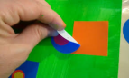
Découper du papier | 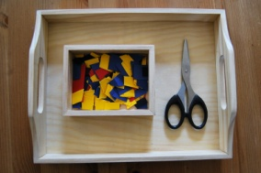
Coller du papier | 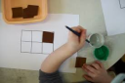
Plier du papier | 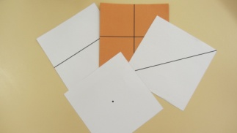
Faire des origamis | 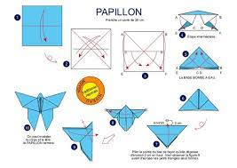
Poinçonner | 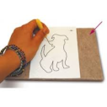
Utiliser les formes à dessin | 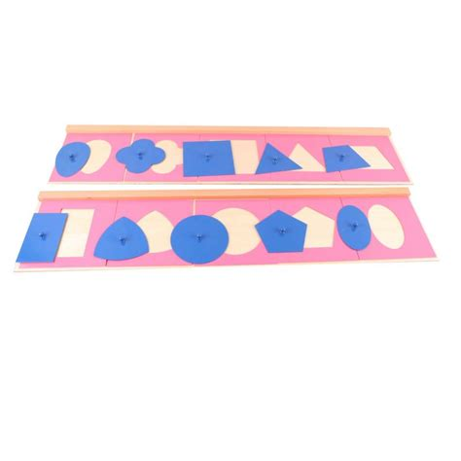
Suivre des pistes graphiques | 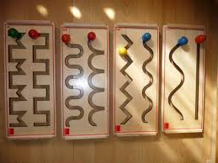
Utiliser les bandes graphiques | 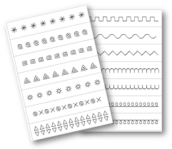
Tracer des signes ... dans la semoule | 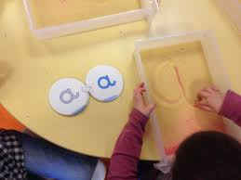
ACTIVITES ARTISTIQUES 
Colorier sans dépasser | 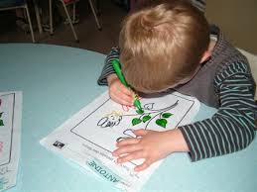
Utiliser des pochoirs | 
Dessiner 1-librement / 2-avec consigne | 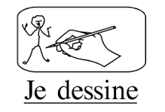
Suivre un dessin dirigé | 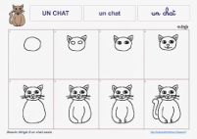
Peindre 1-librement / 2-avec consigne | 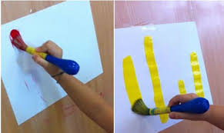
ACTIVITES ARTISTIQUES 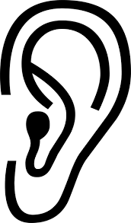
Faire passer la petite cloche du silence | 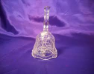
Reproduire la gamme de do | 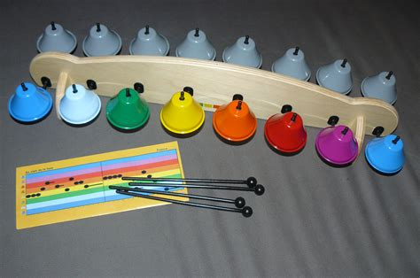
Reproduire une mélodie
Utiliser / Fabriquer de petites percussions | 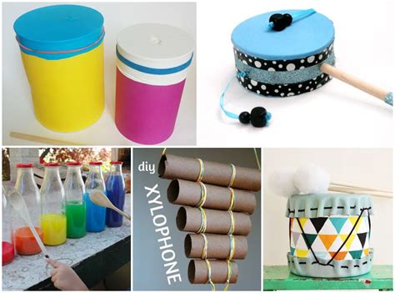

SUIVI ACTIVITES
PRE-GRAPHIQUES
Coller des gommettes
Découper du papier
Coller du papier
Plier du papier
Faire des origamis
Poinçonner
Utiliser les formes à dessin
Suivre des pistes graphiques
Utiliser les bandes graphiques
Tracer des signes ... dans la semoule
ACTIVITES ARTISTIQUES
Colorier sans dépasser
Utiliser des pochoirs
Dessiner 1-librement / 2-avec consigne
Suivre un dessin dirigé
Peindre 1-librement / 2-avec consigne
ACTIVITES ARTISTIQUES
Faire passer la petite cloche du silence
Reproduire la gamme de do
Reproduire une mélodie
Utiliser / Fabriquer de petites percussions

SUIVI ACTIVITES
PRE-GRAPHIQUES
Coller des gommettes
Découper du papier
Coller du papier
Plier du papier
Faire des origamis
Poinçonner
Utiliser les formes à dessin
Suivre des pistes graphiques
Utiliser les bandes graphiques
Tracer des signes ... dans la semoule
ACTIVITES ARTISTIQUES
Colorier sans dépasser
Utiliser des pochoirs
Dessiner 1-librement / 2-avec consigne
Suivre un dessin dirigé
Peindre 1-librement / 2-avec consigne
ACTIVITES ARTISTIQUES
Faire passer la petite cloche du silence
Reproduire la gamme de do
Reproduire une mélodie
Utiliser / Fabriquer de petites percussions

